**Partie 09 – Chapitre 05**

**Hérédité des phénotypes**

*Dans ce chapitre, nous allons comment l’information génétique et ses variations peut aboutir à des changements dans les individus. Également, nous verrons comment l’information génétique et ses variations sont transmises au sein d’une lignée.*

# **1. Les mutations génétiques**

## A. LEs différents types de mutations

1. **Associer** chacune des séquences suivantes à l’un des types de mutations : inversion de base, substitution de base (remplacement), délétion de base, insertion de base ;

|  |  |
| --- | --- |
| **Séquence normale** | AAT AAC CCT GGC GCG GTC ATG CAT GAT |
| **Séquence 01** | AAT AAC GCT GGC GCG GTC ATG CAT GAT |
| **Séquence 02** | AAT AAC CCT GGA CGC GGT CAT GCA TGA |
| **Séquence 03** | AAT AAC CCT GGC GCG TGC ATG CAT GAT |
| **Séquence 04** | AAA ACC CTG GCG CGT GCA TGC ATG GAN |

1. **Indiquer** les conséquences immédiates des différents types de mutation sur la séquence en ADN (parler du cadre de lecture des triplets de base) ;

## b. Les conséquences des mutations génétiques

*On a déterminé les séquences en ARNm de plusieurs séquences d’ADN.*

1. **Compléter** le tableau 01 à partir des séquences décrites ci-dessous et en vous aidant du document 01 :

Séquence normale : AUG-UUU-UGC-GUG-UGG-GGA-GUA-ACA-UGA

Séquence mutée 01 : AUG-UUU-UGC-GUG-UGA-GGA-GUA-ACA-UGA

Séquence mutée 02 : AUG-UUU-UGU-GUG-UGG-GGA-GUA-ACA-UGA

Séquence mutée 03 : AUG-UUU-UGC-GUG-UGG-GGA-GCA-ACA-UGA

Note : les bases sont numérotées à partir du A du codon 01 (AUG). AUG = bases 1, 2 et 3.

1. **Associer** chacune des mutations à l’un des termes suivants :
   1. Silencieuse = pas d’effet ;
   2. Faux-sens = erreur d’acide aminé ;
   3. Non-sens = arrêt prématuré de la séquence.

### Bilan Les mutations génétiques

# **2. Génotype et phénotype**

1. **Lire** le document 02 ;
2. **Réaliser** un logigramme avec les termes suivants : allèles, gènes, génotype, phénotype ;
3. **Expliquer** les conditions d’expression :
   1. D’un allèle dominant ;
   2. D’un allèle récessif ;
   3. D’un allèle codominant.

**Illustrer** les explications avec les exemples suivants, concernant la couleur des yeux ;

* Marron : dominant ;
* Vert ou bleu : récessifs par rapport à marron ;
* Vert et bleu : codominants ensembles.

# **3. Transmission des caractères héréditaires**

## A. L’arbre généalogique

Le document 03 présente un arbre généalogique. Voici les quelques règles :

* Les hommes sont représentés par des carrés. Les femmes par des ronds ;
* Les individus sont tous positionnables : ligne (chiffre romain), colonne = numéro de l’individu à partir de la gauche (chiffre arabe) ;
* Les individus sains sont incolores ; les individus malades sont colorés ;
* Le génotype de chacun des individus, pour le caractère recherché, peut être indiqué à côté du symbole de l’individu :
  + Allèle sain : lettre « s » ;
  + Allèle malade : lettre « m » ;
  + Allèle dominant : lettre majuscule ;
  + Allèle récessif : lettre minuscule ;
  + Génotype = s//m ; S//S ; s//s ; S//M ; m//m ; M//M

**La détermination du génotype de chacun des individus est l’enjeu majeur de l’analyse des arbres généalogiques. Cela permet notamment de réaliser un diagnostic pour un enfant à naître, en déterminant le génotype de ses parents.**

## B. La transmission des caracteres hereditaires

Il existe 6 combinaisons de transmission des caractères héréditaires, en fonction du type de chromosome portant le gène, et de du caractère dominant/récessif de l’allèle.

**On s’intéresse, dans notre cas, uniquement aux maladies génétiques héréditaires, et donc aux modalités de transmission de l’allèle malade.**

Le tableau 2 présente toutes les combinaisons possibles.

Les astuces pour lire les arbres généalogiques :

* **Rechercher un saut générationnel** : parents sains mais enfant malades 🡺 récessif ;
* **Rechercher une « préférence sexuelle »** : s’il n’y a que des garçons touchés, envisager la transmission gonosomique liée à Y ;
* **S’il y a une relation « sexe parent – sexe enfant » privilégiée** : les mères malades donnent des garçons malades, OU les pères malades donnent des filles malades, envisager une transmission gonosomique liée à X ;
* **Si de nombreuses personnes sont malades**, sans saut générationnel, envisager une transmission dominante.

**ATTENTION !**

**Certains génotypes ne peuvent pas être définis précisément en raison d’une incertitude sur l’origine des allèles.**

Dans le document 03 :

* Saut de génération ;
* Pas de préférence sexuelle : fille ou garçon ;
* Peu de malades.

🡺 Autosomique récessif !

L’individu III-1 est forcément : m//m.

Il a reçu un allèle de sa mère (II-3), saine : S//m

Il a reçu un allèle de son père (II-4), sain : S//m. On ne pourra pas déterminer le génotype des parents de II-4, les grands-parents du malade. II-4 a reçu un allèle m de son père ou de sa mère, et un allèle S de son père ou de sa mère. S’ils ne sont pas malades, les parents de II-4 peuvent être :

* S//S et S//m ;
* S//m et S//m ;
* S//m et S//S.

## C. Determiner les risques pour l’enfant a naitre – LEs echiquiers de croisement

Une fois que l’on a déterminé le génotype des parents, on peut réaliser un échiquier de croisement, avec les gamètes des parents. On détermine ainsi les possibilités de recombinaison des allèles des parents, en un nouvel individu et donc les statistiques d’apparition d’un individu malade.

Les différentes combinaisons sont données dans les tableaux suivants :

* Tableau **03** : échiquier pour le cas d’un allèle **récessif** sur les **autosomes** ;
* Tableau **04** : échiquier pour le cas d’un allèle **dominant** sur les **autosomes** ;
* Tableau **05** : échiquier pour le cas d’un allèle **récessif sur X** ;
* Tableau **06** : échiquier pour le cas d’un allèle **dominant sur X** ;
* Tableau **07** : échiquier pour le cas d’un **allèle malade sur Y**.

1. Sur le modèle du tableau 03, **compléter** les tableaux 04 à 06. Vous surlignerez en jaune tous les descendants malades ;
2. **Construire** le tableau 07, sur le modèle des précédents.

### Bilan Héredite des phénotypes

**Exercices d’application** : voir documents livre !

|  |  |  |  |  |  |
| --- | --- | --- | --- | --- | --- |
| ***Séquence*** | ***Triplet***  ***normal*** | ***Sens du triplet normal*** | ***Base modifiée*** | ***Sens du***  ***nouveau triplet*** | ***Type de mutation*** |
| ***1*** | UGG | Tryptophane | U15🡺 A = UGA |  |  |
| ***2*** |  |  |  |  |  |
| ***3*** |  |  |  |  |  |

**TABLEAU 01**

Document . Code génétique.

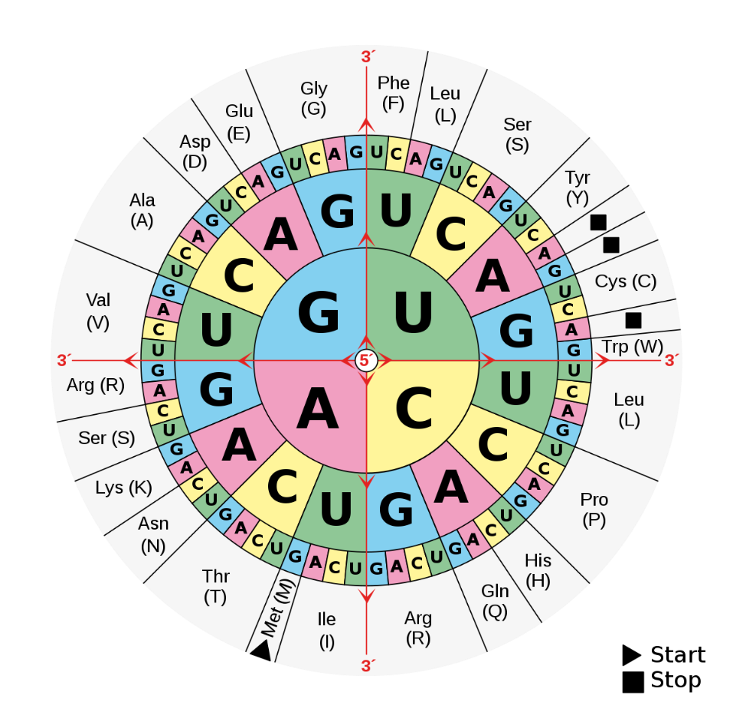

Document . Génotype et phénotype.

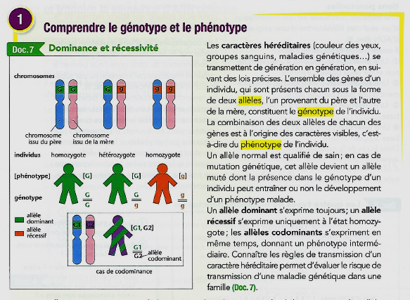

Document . Exemple d’arbre généalogique.

**TABLEAU 02 – Stratégies d’analyse d’arbres généalogiques**

|  |  |  |  |  |  |
| --- | --- | --- | --- | --- | --- |
| **Type**  **de maladie** | *Position du gène* | *Dominance ou récessivité de l’allèle malade* | *Individu malade* | *Individu sain* | *Diffusion de la maladie dans la lignée* |
| **Autosomique dominante** | Autosomes | Dominant | M//M ou M//s | **Forcément** **s//s** | Nombreux malades dans la lignée, à partir d’un parent malade. |
| **Autosomique récessive** | Récessif | **Forcément** **m//m** | m//S ou S//S | Peu de malades dans la lignée, et saut de génération = parents sains mais enfant malades |
| **Autosomique codominant** | Codominant | M//M ou M//S | Forcément S//S | Maladies existantes à différents degrés : M//S sont moins malades que M//M. Ex : drépanocytose, β-thalassémie |
| **Gonosomique lié à Y** | Chromosome Y uniquement | Toujours dominant | X//YM | N’existe pas | **Uniquement des hommes**. Comme ils sont hémizygotes pour Y, un seul allèle de gène car une seule copie de Y, la moindre erreur s’exprime : tous les allèles malades sont dominants. |
| **Gonosomique récessif lié à X** | Chromosome X uniquement | Récessif | **Forcément**  Fille : Xm//Xm  Garçon : Xm//Y | Fille : Xm//XS ou  XS//XS  Garçon : Ø | Observable chez une fille uniquement si son père est malade : il lui cède son Xm (et le père est forcément Xm//Y = malade). Observable chez un garçon si sa mère est malade (Xm//Xm) ou hétérozygote (50%).  Hémophilie, daltonisme, myopathie de Duchenne. |
| **Gonosomique dominant lié à X** | Dominant | Fille : Xs//XM ou XM//XM  Garçon : XM//Y | Forcément  Fille : Xs//Xs  Garçon : Xs//Y | Observable chez les filles si l’un des deux parents ou les deux sont malades.  Observable chez les garçons uniquement si la mère est malade : elle lui cède son XM (elle est donc XM//--, elle est donc malade).  Risque de transmission très élevé. Pas de saut générationnel. Syndrome de l’X fragile. |

|  |  |  |  |  |  |  |  |  |
| --- | --- | --- | --- | --- | --- | --- | --- | --- |
|  |  |  | **Père** | | | | | |
|  |  |  | **S//S** | | **S//m** | | **m//m** | |
|  |  | ***Gamètes*** | **S** | **S** | **S** | **m** | **m** | **m** |
| **Mère** | **S//S** | **S** | **S//S** | **S//S** | **S//S** | **S//m** | **S//m** | **S//m** |
| **S** | **S//S** | **S//S** | **S//S** | **S//m** | **S//m** | **S//m** |
| 100 % enfants sains et homozygotes | | | 50 % homozygotes sains et 50 % hétérozygotes | | 100 % d’hétérozygotes | |
| **S//m** | **S** | **S//S** | **S//S** | **S//S** | **S//m** | **S//m** | **m//m** |
| **m** | **S//m** | **S//m** | **S//m** | **m//m** | **S//m** | **m//m** |
| 50 % homozygotes sains et 50 % hétérozygotes | | | 25 % homozygotes sains, 25 % homozygotes malades, 50 % hétérozygotes | | 50 % hétérozygotes, 50 % homozygotes malades | |
| **m//m** | **m** | **S//m** | **S//m** | **S//m** | **m//m** | **m//m** | **m//m** |
| **m** | **S//m** | **S//m** | **S//m** | **m//m** | **m//m** | **m//m** |
| 100 % d’hétérozygotes | | | 50 % hétérozygotes, 50 % homozygotes malades | | 100 % homozygotes malades | |

**TABLEAU 03 – Allèle malade récessif sur autosome**

|  |  |  |  |  |  |  |  |  |
| --- | --- | --- | --- | --- | --- | --- | --- | --- |
|  |  |  | **Père** | | | | | |
|  |  |  | **s//s** | | **s//M** | | **M//M** | |
|  |  | ***Gamètes*** |  |  |  |  |  |  |
| **Mère** | **s//s** |  |  |  |  |  |  |  |
|  |  |  |  |  |  |  |
|  | | |  | |  | |
| **s//M** |  |  |  |  |  |  |  |
|  |  |  |  |  |  |  |
|  | | |  | |  | |
| **M//M** |  |  |  |  |  |  |  |
|  |  |  |  |  |  |  |
|  | | |  | |  | |

**TABLEAU 4 – Allèle malade dominant sur autosome**

**TABLEAU 5 – Allèle malade récessif sur X**

|  |  |  |  |  |  |  |
| --- | --- | --- | --- | --- | --- | --- |
|  |  |  | **Père** | | | |
|  |  |  | **XS//Y** | | **Xm//Y** | |
|  |  | **Gamètes** | **XS** | **Y** | **Xm** | **Y** |
| **Mère** | **XS//XS** | **XS** |  |  |  |  |
| **XS** |  |  |  |  |
|  | | |  | |
| **XS//Xm** | **XS** |  |  |  |  |
| **Xm** |  |  |  |  |
|  | | |  | |
| **Xm//Xm** | **Xm** |  |  |  |  |
| **Xm** |  |  |  |  |
|  | | |  | |

**TABLEAU 6 – Allèle malade dominant sur X**

|  |  |  |  |  |  |  |
| --- | --- | --- | --- | --- | --- | --- |
|  |  |  | **Père** | | | |
|  |  |  | **Xs//Y** | | **XM//Y** | |
|  |  | **Gamètes** | **XS** | **Y** | **XM** | **Y** |
| **Mère** | **Xs//Xs** | **Xs** |  |  |  |  |
| **Xs** |  |  |  |  |
|  | | |  | |
| **Xs//XM** | **Xs** |  |  |  |  |
| **XM** |  |  |  |  |
|  | | |  | |
| **XM//XM** | **XM** |  |  |  |  |
| **XM** |  |  |  |  |
|  | | |  | |